## **JOURNEE INTERNATIONALE DU TRAVAIL, EDITION 2025 :**

### ***ASSILASSIME SOLIDARITE HONORE SES EMPLOYES POUR L’ENGAGEMENT***

### ***ET LE TRAVAILBIEN FAIT.***

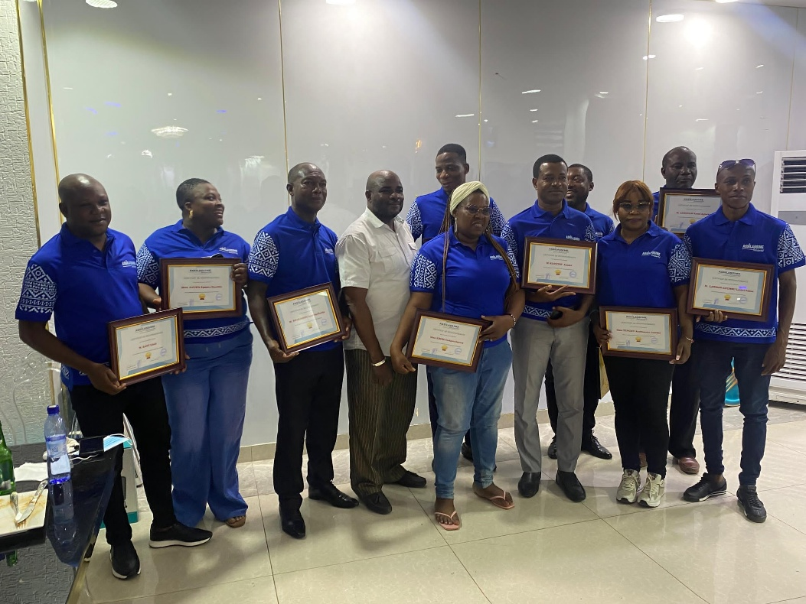

Le Directeur (chemise blanche au milieu) avec des employés ayant atteint dix ans d'ancienneté au sein de ASSILASSIME.

“Il n’y a de richesse que d’homme”, la Direction de ASSILASSIME Solidarité en est bien convaincue. Et comme de tradition, elle n’a pas manqué l’occasion particulière de l’édition 2025 de la journée internationale du travail pour le démontrer à son personnel.

Ce fut dans les locaux de l’Hôtel Le Morphée sis à Lomé Totsi que l’ensemble des employés de la microfinance sociale incubée au Togo depuis 2012 par l’ONG Française Entrepreneurs du Monde a été réuni le jeudi 1er mai 2025, autour de son Directeur Exécutif Monsieur Yawo Foly ADZOMADA.

Un programme spécial, riche en sons et lumières qui a débuté autour de onze heures par la prière d’ouverture et aussi une minute de silence observée en mémoire des collègues décédés.

Dans son propos introductif, le DE a dans un premier temps retracé l’historique de la lutte des travailleurs depuis les mouvements de Chicago jusqu’à l’adoption par les nations unies du 1er mai comme journée dédiée aux travailleurs du monde entier. Les bénéfices de ces luttes dont nous jouissons tous aujourd’hui sont entre autres les journées de huit heures de travail, les congés payés, et diverses autres dispositions sociales contenues dans les lois et conventions interprofessionnelles que nous connaissons. Il a relevé que l’amélioration des conditions de travail des employés est une œuvre continue c’est pourquoi, année après année, des efforts doivent être faits pour un mieux être des salariés. Il a pour poursuivre mis un accent sur l’importance du travail d’équipe et exprimé ses vives félicitations à chacun et chacune pour sa partition jouée pendant tout le parcours de l’institution ASSILASSIME Solidarité ; Car a-t-il soutenu, même s’il y a une figure dirigeante qui est devant, le succès n’est jamais le fruit du travail d’une personne isolée mais le résultat des efforts conjugués de chacun dans son domaine et à son niveau. Monsieur ADZOMADA a attiré l’attention de son personnel sur la situation du secteur de la microfinance au Togo, les crises qui secouent le monde et l’environnement économique international de plus en plus marqué par un ralentissement des subventions et des conditions de financement plus exigeantes de la part des partenaires. Ce contexte impose de redoubler d’effort en interne pour préserver avant tout l’équilibre de l’institution et nos emplois. Il a souhaité une bonne fête des travailleurs à toutes et tous.

Une allocution de présentation de cahier de doléances du personnel a suivi. Allocution présentée par le camarade Fofana MOUBARAK, porte-parole du collège des délégués. Le principal mot en résumé de tous ses propos, martelé par le porte-parole et repris en refrain par tout le personnel restera ***“Nous voulons vivre et bien vivr****e!*”. Mais avant de souligner cette aspiration légitime des employés, les délégués n’ont pas manqué d’exprimer leurs reconnaissances aux dirigeants et félicité la direction exécutive pour les initiatives prises ainsi que le cadre d’écoute et de dialogue social entretenu en vue de rechercher graduellement des solutions aux difficultés que rencontrent les employés à différents niveaux au sein de l’institution.

Cette célébration du 1er mai a été marquée par des distinctions honorifiques remises à plusieurs camarades ayant totalisé dix années de bons et loyaux services au sein de ASSILASSIME Solidarité. Des primes de mérite ont été aussi décernées à des animateurs, et un conseiller technique agricole pour leurs performances exemplaires et remarquées au cours de l’exercice 2024. Ces prix non seulement récompensent l’effort des récipiendaires mais aussi vise à motiver l’ensemble du personnel du front office à la qualité et l’excellence dans le travail de tous les jours au service de nos bénéficiaires.

Le responsable RH a entretenu les participants sur la culture d’entreprise en relevant l’importance de l’histoire, des valeurs, de l’éthique, des manières de faire ou pratiques qui forgent la culture d’une organisation. La phase de cet exposé a été clôturée par des échanges avec le personnel, échanges qui ont permis de relever les valeurs jugées importantes qu’il faille continuer à encourager ou à instituer au sein de ASSILASSIME Solidarité.

La journée s’est poursuivie dans la gaieté et la bonne ambiance, marquée par un buffet de repas copieux ainsi que des boissons le tout offert par la direction, et aux sons de mélodies bien entretenues.

Des jeux sociaux faits de questions de culture générale ou reliées à ASSILASSIME Solidarité ont par ailleurs permis à plusieurs employés de gagner divers cadeaux alléchants dont le plus convoité a été le kit de sonorisation d’intérieur d’une valeur de 50 000 F, remporté par le camarade Daniel (Ci-contre).

La célébration s’est ainsi achevée sur une note de satisfaction générale du personnel et avec l’espoir de se retrouver pour l’édition prochaine avec un bilan beaucoup plus satisfaisant que celui des précédentes années. ***Crédoh AYAYI GAH***